Promocje pralki
Atrakcyjne <b>promocje pralki</b> zachęcają do zakupów nowego sprzętu. Pytanie tylko, na jakie cechy sprzętu należy zwrócić szczególną uwagę? Sprawdźmy!

Niezbędny sprzęt w każdym domu - pralka. Bardzo wielu producentów oferuje zróżnicowane produkty, które spełnią wymagania niemal każdego. Często też się pojawiają promocje pralki.
Promocje pralki - szeroka funkcjonalność
Podstawą jest oczywiście szybkie, bardzo oszczędne i skuteczne usuwanie zanieczyszczeń z naszych ubrań. Nawet najtańsze urządzenia radzą sobie z tym wyśmienicie. Nowoczesne produkty dają jednak bardzo wiele możliwości. Od krótkich programów mających na celu szybkie odświeżenie ubrań, do zaawansowanych - usuwających każdy bród i dbających o najdelikatniejsze materiały. Standardem jest możliwość dopasowania temperatury wody i prędkości wirowania. Ciekawym dodatkiem - niewielkie drzwiczki umożliwiające dorzucenie prania, o którym zapomnieliśmy. Ceny są bardzo zróżnicowane, dlatego też wiele osób sprawdza aktualne promocje pralki. Dzięki obniżkom można nabyć atrakcyjny sprzęt bez ponoszenia znacznych kosztów.

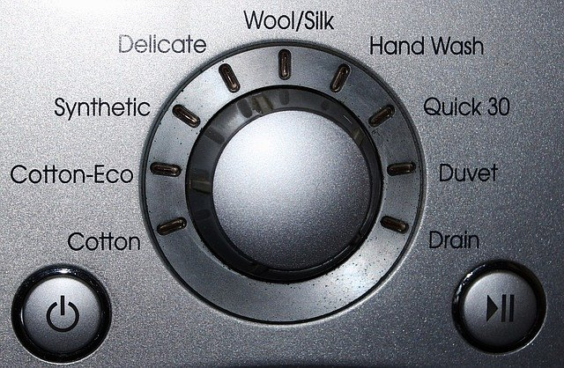
Informacje producenta
Kupując nowe urządzenie warto stawiać na te energooszczędne i zużywające mało wody. O zużyciu energii zawsze informuje stosowna etykieta energetyczna. Obecnie najlepszą klasą jest A+++. W wyborze odpowiednich ustawień programu na pewno pomoże czytelny ekran LCD.
W znalezieniu idealnego produktu z pewnością pomoże porównywarka cen. W jednym miejscu zostały zebrane oferty wielu sklepów i promocje pralki. Dzięki możliwości segregowania według najpopularniejszych parametrów bez problemu uda się znaleźć ten odpowiedni model.

